Flowable-form

1. Flowable-from-model
   1. FormContainer
      1. Jackson注解主要分成三类，一是只在序列化时生效的注解，二是只在反序列化时生效的注解，三是两种情况下都生效的注解
      2. @JsonTypeInfo @JsonTypeInfo 主要是用来解决反序列化时，多态的问题。
         1. Use: 在序列化时标志出不同的类型用什么区分，用在反序列化时转换成响应式的类型
         2. Include: 包含类型元素的一种机制
         3. Property: 自定义的区分类型的id，默认是@Class
      3. @JsonSubType: 可以用来表明这个父类的子类型有哪些
      4. @JsonInclude(Include.NON_NULL) 是springmvc中的标注，是为了控制返回的json字符串显示哪些字段。这里设置的是为null的字段不显示
         1. 将该标记放在属性上面，如果该属性为NULL则不参与序列化;
         2. 如果放在类上边，那对这个类的全部属性起作用
         3. Include.Include.ALWAYS 默认
         4. Include.NON_DEFAULT 属性为默认值不序列化
         5. Include.NON_EMPTY 属性为空(“”) 或者为 NULL 都不序列化
         6. Include.NON_NULL 属性为NULL 不序列化
      5. **两种情况都有效的注解**
         1. @Jsonlgnore 作用域属性或方法上
            1. @jsonIgnore用来告诉jackson 在处理时忽略该注解标注的java pojo属性，不管是将java对象转换为json字符串，还是将json字符串转换成 java对象。
         2. @JsonIgnoreProperties 作用在类上
            1. @JsonIgnoreProperties 和 @JsonIgnore 的作用相同，都是告诉jackson 该忽略哪些属性，不同之处是 @JsonIgnoreProperties 是类级别的，并且可以同时制定多个属性
         3. @JsonIgnoreType 标注在类上
            1. 当其他类 有该类作为属性是，该属性会被忽略
            2. 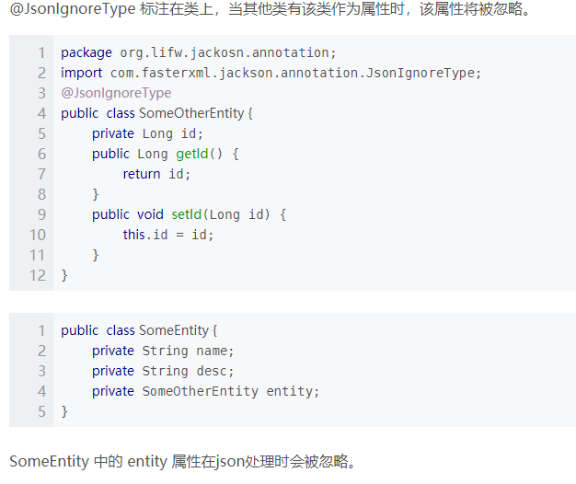
         4. @JsonProperty 可以制定某个属性和json映射的名称。
            1. 例：有一个json字符串 {“user_name”: ”aaa” }

Java中命名要遵循驼峰命名规则，则为userName,这是通过@JsonProperty 注解来指定两者的映射规则即可

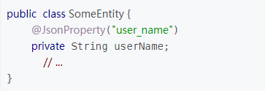

* + 1. **只在序列化情况下生效的注解**
       1. @JsonInclude
          1. 在java pojo对象序列化成json字符串时，使用@JsonInclude 注解可以控制在哪些情况才被注解的属性转换成json，例如只有属性不为null时
       2. @JsonPropertyOrder
          1. 在java pojo 对象序列化成为json字符串时，使用@JsonPropertyOrder 指定属性在json 字符串中的顺序
    2. **只在反序列化情况下生效的注解**
       1. @JsonSetter
          1. @JsonSetter 标注在setter方法上， 类似 @JsonProperty ,也可解决json键名称和字段名称不匹配的问题
          2. 